**Жильё**

**1. Где мы живём? Назови́те отде́льные ти́пы жилья́.**

Кварти́ра в пане́льном до́ме, ча́стный (жило́й) до́м, особня́к, коммуна́лка, да́ча, пентха́ус

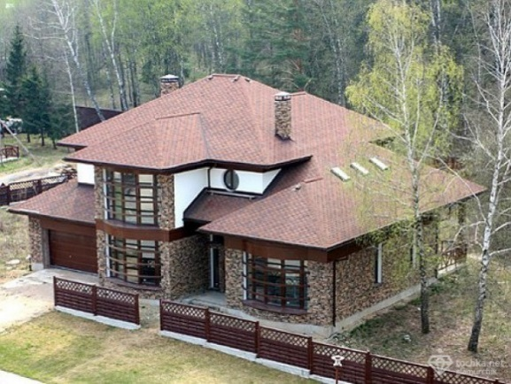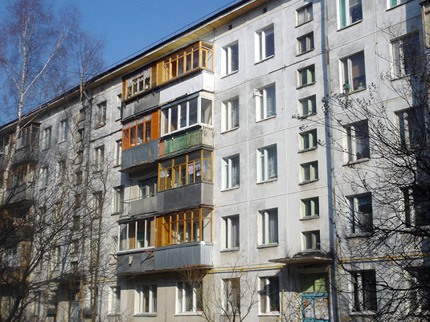

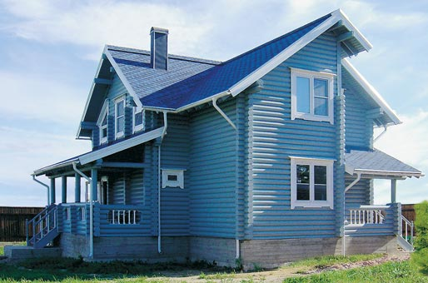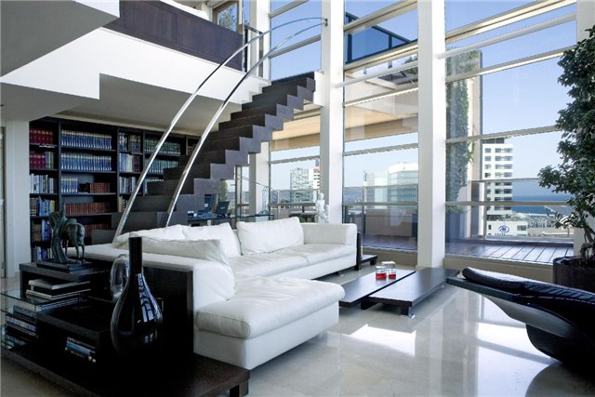 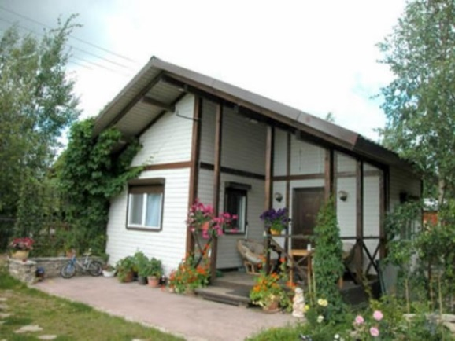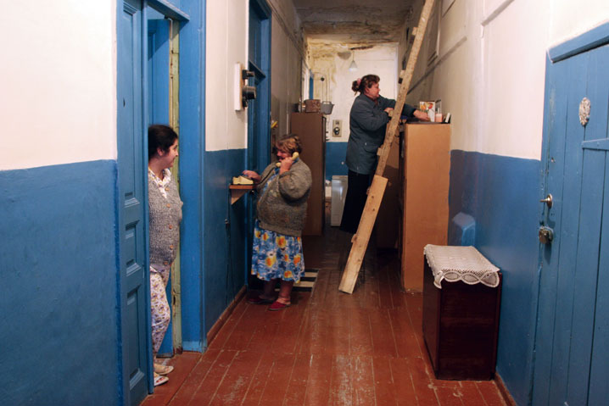

**2. Переведи́те слова́ на че́шский язы́к. С их по́мощью да́йте характери́стику ка́ждого ти́па жилья́.**

Дорого́й .................................................................

Дешёвый .................................................................

Скро́мный .................................................................

Элита́рный .................................................................

Удо́бный .................................................................

Большо́й .................................................................

Ма́ленький .................................................................

Кирпи́чный .................................................................

Пане́льный .................................................................

Деревя́нный .................................................................

Съёмный .................................................................

Со́бственный .................................................................

**3. Сравни́те два из вышеприведённых ти́пов жилья́. Вы́бор за Ва́ми.**

**4. Соста́вьте темати́ческий словарь. К ка́ждой ко́мнате напиши́те, как ми́нимум, пя́ть веще́й, кото́рые в не́й нахо́дятся.**

Ку́хня .........................................................................................................................................

.........................................................................................................................................

Де́тская .........................................................................................................................................

   .........................................................................................................................................

Спа́льня .........................................................................................................................................

.........................................................................................................................................

Гости́ная .........................................................................................................................................

   .........................................................................................................................................

Ва́нная .........................................................................................................................................

.........................................................................................................................................

Кабине́т .........................................................................................................................................

   .........................................................................................................................................

Прихо́жая .........................................................................................................................................

.........................................................................................................................................

Кладова́я .........................................................................................................................................

.........................................................................................................................................

**5. Кра́тко расскажи́те о своём жилье́ (о до́ме, о кварти́ре или о свое́й ко́мнате).**

**6. Предста́вьте себе́, что у Ва́с появи́лась возмо́жность вы́брать себе́ любо́е жильё. Расскажи́те о том, где́ бы Вы хоте́ли жи́ть и почему́.**